**Unity4.0界面介绍：第一课项目视图**

Posted on 2013年01月23日 by U3d / [Unity4.0界面介绍](http://www.unitymanual.com/category/manual/unity4-0%e7%95%8c%e9%9d%a2%e4%bb%8b%e7%bb%8d)/被围观 715 次

Unity的主编辑器视窗是由几个标签式的窗口，成为视窗构成。在Unity中有几种类型的视图，每种视图都有指定的用途。

[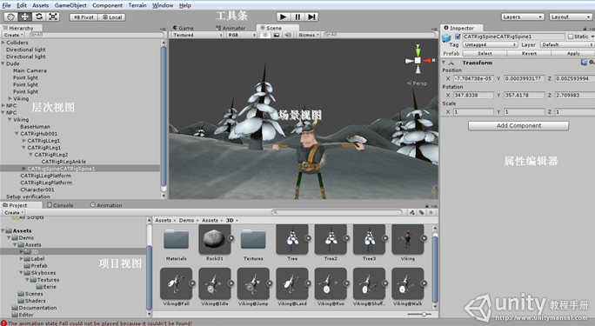](http://www.unitymanual.com/wp-content/uploads/2013/01/119.png)

Unity4.0界面介绍：第一课项目视图

项目视图相当于一个资源仓库，在此视图中，用户可以使用它来访问和管理你的项目资源。

[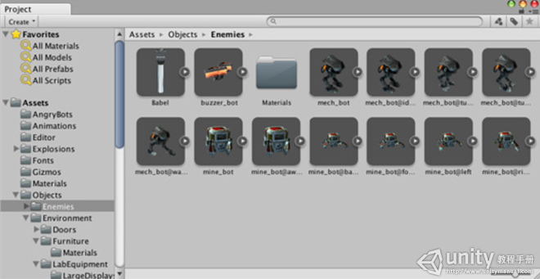](http://www.unitymanual.com/wp-content/uploads/2013/01/210.png)

Unity4.0界面介绍：第一课项目视图

项目视图左侧的面板中，显示当前文件夹的层次结构，当我们选中一个文件夹，它的内容就会显示在右侧的面板中。对于显示的资源，可以从其图标看出它的类型，如脚本，材质，子文件夹等等）。我们可以使用面板底部的滑块来调节图标的显示尺寸，当滑块移动到最左边时，资源就会以层次列的形式显示出来。当进行搜索时，滑块左边的空间就会显示资源的一个完整路径。

[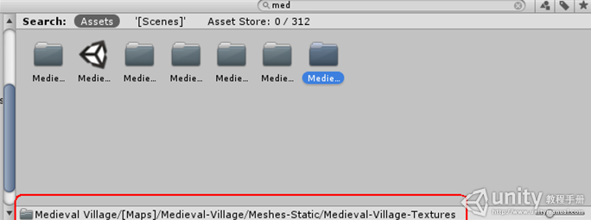](http://www.unitymanual.com/wp-content/uploads/2013/01/39.png)

Unity4.0界面介绍：第一课项目视图

在左侧面板的顶部是一个名称为Favorites(收藏)的小面板，在此处，我们可以把要经常或频繁访问的资源保存在此处，这样可以更方便的访问它们。使用时，我们可以从项目文件夹层次中拖动文件夹到此处，或通过保存搜索结果的方式来进行保存。

[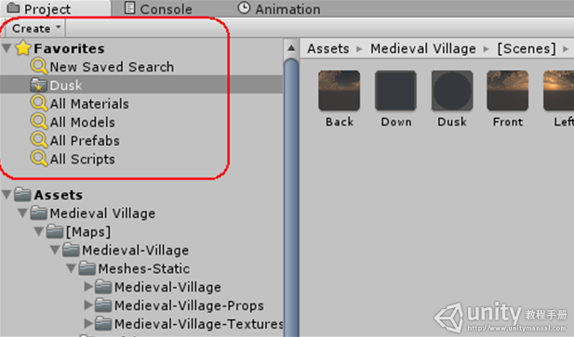](http://www.unitymanual.com/wp-content/uploads/2013/01/44.png)

Unity4.0界面介绍：第一课项目视图

在右侧面板的顶部是一个“选择项轨迹”条。它显示了，项目视图中当前选中的文件夹的具体的文件路径。

[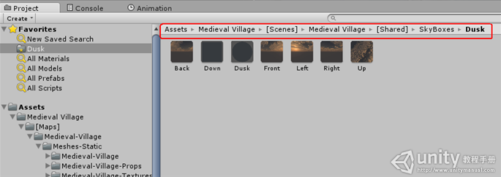](http://www.unitymanual.com/wp-content/uploads/2013/01/54.png)

Unity4.0界面介绍：第一课项目视图

我们可以在此路径中单击来在面板中快速显示不同的文件层次，以方便浏览。在进行搜索时，此栏就会显示当前搜索的区域（根Root Asset文件夹、选择的文件夹或Asset Store）及Asset Store中免费及付费资源的数量。如果需要，在Unity参数视窗中的General部分，有一个选项可以关闭计数显示。

在项目视窗最顶部的是一个浏览器工具条。在最左边的是一个Create菜单，用户可以使用此菜单来创建新的资源及子文件夹。在工具条的最右边则包含一组工具，可以用来搜索项目中的资源。关于如何进行搜索，我们将在后面进行具体介绍。

[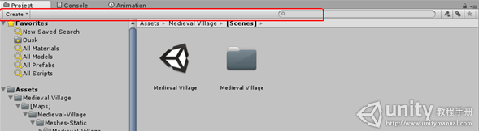](http://www.unitymanual.com/wp-content/uploads/2013/01/64.png)

Unity4.0界面介绍：第一课项目视图

在工具条顶部的Window菜单中，我们可以使用选项，使当前的项目视窗一列显示或两列显示。而旁边的小锁图标则可以锁定当前视图内容。

项目视窗搜索：项目视窗有一个特别强大的搜索功能，特别是对大的或不熟悉的项目，可以快速的定位资源。在搜索时，我们可以根据在搜索盒中输入的文本来快速的找到需要的资源。例如：

[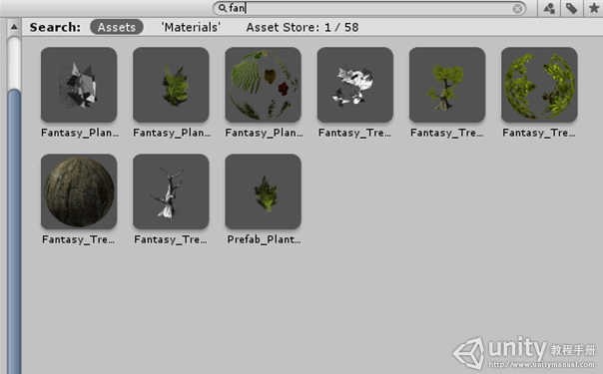](http://www.unitymanual.com/wp-content/uploads/2013/01/72.png)

Unity4.0界面介绍：第一课项目视图

若用户输入多个搜素文本，则搜索结果会更加的具体化，例如，用户输入coastal scene，则用户会搜索到名称中即带有coastal又带有scene的资源。Fan tree 或Light Color.

在搜索栏的右侧是三个按钮，第一个，允许你通过使用菜单来更进一步的过滤资源。

[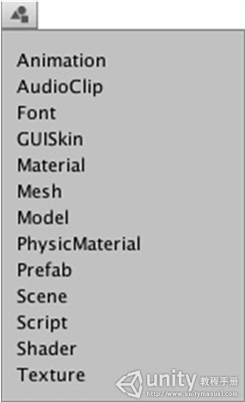](http://www.unitymanual.com/wp-content/uploads/2013/01/82.png)

Unity4.0界面介绍：第一课项目视图

第二个按钮会根据资源的“标签”来过滤资源，因为“标签”的数目可能会潜在的变的比较大，因此它自己本身也有一个小的搜素过滤盒。

[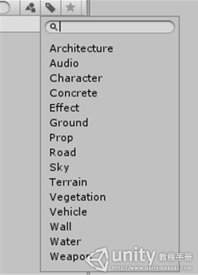](http://www.unitymanual.com/wp-content/uploads/2013/01/92.png)

Unity4.0界面介绍：第一课项目视图

注意，在搜索输入栏中，我们也可以在搜索文本中添加参数来进行搜索，例如，在输入的搜素文本中输入t:则搜搜指定类型的资源，输入I：则搜素具有指定标签的资源，如果添加多个类型则可以扩展搜索结果，即搜素的资源可以是指定的任意资源类型。添加多个指定标签，则可以使搜索结果的范围变窄，即搜索到的资源需具有所有的这些标签。最右侧的按钮则可以把搜索结果保存在Favourite列中。

Asset Store的搜索：项目视窗中的搜索功能同样的可用于Unity的Asset Store.如果用户从breadcrumb条中选择Asset Store，则Asset Store中所有匹配搜索文字的免费或付费的资源都将显示出来，同样的，搜索方式也是一样的，即也可以使用类型及标签搜素。搜索时，关键字的匹配顺序首先是”资源名”，然后是“资源包”的名称，“资源包”的标签，最后是“资源包”的描述，因此，因此若某个资源的名称匹配“关键字”，则它的排名肯定要比某个匹配此关键字的资源包的排名靠前。

[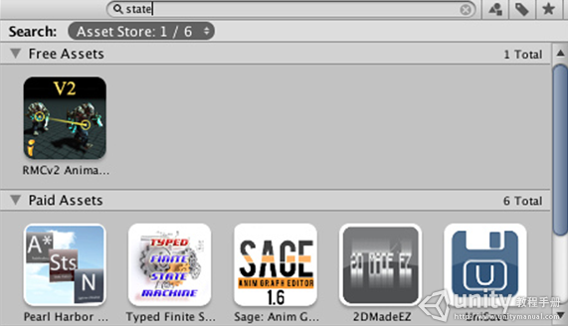](http://www.unitymanual.com/wp-content/uploads/2013/01/10.png)

Unity4.0界面介绍：第一课项目视图

若用户从结果中选择某个资源，则它的购买或下载细节将显示在Unity的属性编辑器视窗中。若有些资源类型带有预览，例如，则用户可以在属性编辑器中进行查看，这样，用户在购买之前可以先对资源进行查看，例如播放声音，或旋转3D模型。

快捷键：

在项目视窗中还可以使用一些快捷键，但这些快捷键仅当项目视窗变为焦点时才有效，并且有些快捷键仅当视窗使用两列视图中才有效。

F : 显示当前选择。

Tab:在视窗的两列中转换焦点

Ctrl/Cmd + F :定位当前焦点到搜索栏

Ctrl/Cmd + A:选择列中所有可见项目。

Ctrl/Cmd + D：复制选择的资源项目

Delete:删除并填出确认提示框

Delete+Shift:删除不弹出提示对话框

F2 :对资源进行重命名

Enter: 打开选择的资源

Backspace:跳转到父文件夹中。

Right arrow:扩展选择的项目。

Left arrow:瓦解选择的项目。

Alt+Right arrow:当资源显示为预览时扩展项目。

Alt+Left arrow: 当资源显示为预览时瓦解项目。